**INSTITUTO FEDERAL DE EDUCAÇÃO, CIÊNCIA E TECNOLOGIA DE MATO GROSSO DO SUL**

**CAMPUS AQUIDAUANA**

**CURSO TÉCNICO INTEGRADO EM INFORMÁTICA**

**PERÍODO VESPERTINO**

**TURMA 2026**

**DESENVOLVIMENTO WEB 2**

Maicon Cezar Azambuja da Cunha

**ATIVIDADE**

Aquidauana - Mato Grosso do Sul

2021

**ATIVIDADE**

1. **Crie um formulário em HTML com os seguintes campos:**
   1. **Assunto (tipo text)**
   2. **Remetente (tipo email)**
   3. **Mensagem (tipo text)**
2. **Seu formulário não pode permitir o envio de mensagens com menos de 50 caracteres, além disso, o e-mail e assunto são campos obrigatórios.**
3. **Caso o usuário tente enviar o campo assunto com menos de 50 caracteres, você deve pintar a cor de fundo desse campo do formulário de vermelho.**
4. **Observe o código JS abaixo e crie um laço de repetição que mostre (via alert) o nome de todos os estudantes com mais de 30 anos de idade.**

**{"estudantes": [ {"nome":"Aderbal","cpf":"123.123.123-12","idade":29}, {"nome":"Zacarias","cpf":"456.456.456-45","idade":35}, {"nome":"Josefina","cpf":"321.321.321-32","idade":66} ] }**

**Obs.: utilize o site https://jsonformatter.curiousconcept.com/ para visualizar melhor o JSON acima.**

1. **Escolha um aplicativo de seu celular ou website preferido, agora tente mapear como seria uma possível resposta em JSON (com pelo menos 5 propriedades) para uma requisição de alguma funcionalidade dele.**

**Por exemplo, eu escolhi um app de banco, pensando no histórico de pagamentos.**

**{"pagamentos": [**

**{"data":"22/10/2020","valor":"59,60","vencimento":"25/10/2020", "banco": "Caixa Econômica", "codBarras": "123123123213123123131"},**

**{"data":"15/11/2020","valor":"189,90","vencimento":"18/11/2020", "banco": "Santander", "codBarras": "98695336484353394394"},**

**{"data":"15/11/2020","valor":"169","vencimento":"15/11/2020", "banco": "Banco do Brasil", "codBarras": "654321681351698463"}**

**]**

**}**

**RESOLUÇÃO**



**<!DOCTYPE html>**

**<html lang="en">**

**<head>**

**<meta charset="UTF-8">**

**<meta http-equiv="X-UA-Compatible" content="IE=edge">**

**<meta name="viewport" content="width=device-width, initial-scale=1.0">**

**<title>Validação</title>**

**<script>**

**function validar(){**

**var form = document.formulario;**

**var mensagem = form.mensagem.value;**

**var here = document.getElementById("here");**

**if(mensagem.length < 50){**

**here.style.backgroundColor = 'red';**

**alert("Mensagem com quantidade de caracteres inferior a 50!");**

**form.mensagem.focus();**

**event.preventDefault();**

**}**

**}**

**</script>**

**</head>**

**<body>**

**<form onsubmit="validar()" name="formulario">**

**Assunto: <input type="text" name="nome" required> <br>**

**Remetente: <input type="email" name="remetente" required> <br>**

**Mensagem: <input type="text" name="mensagem" id="here" required> <br>**

**<input type="submit" value="Enviar">**

**</form>**

**</body>**

**</html>**

**Figura 1 - Web page**

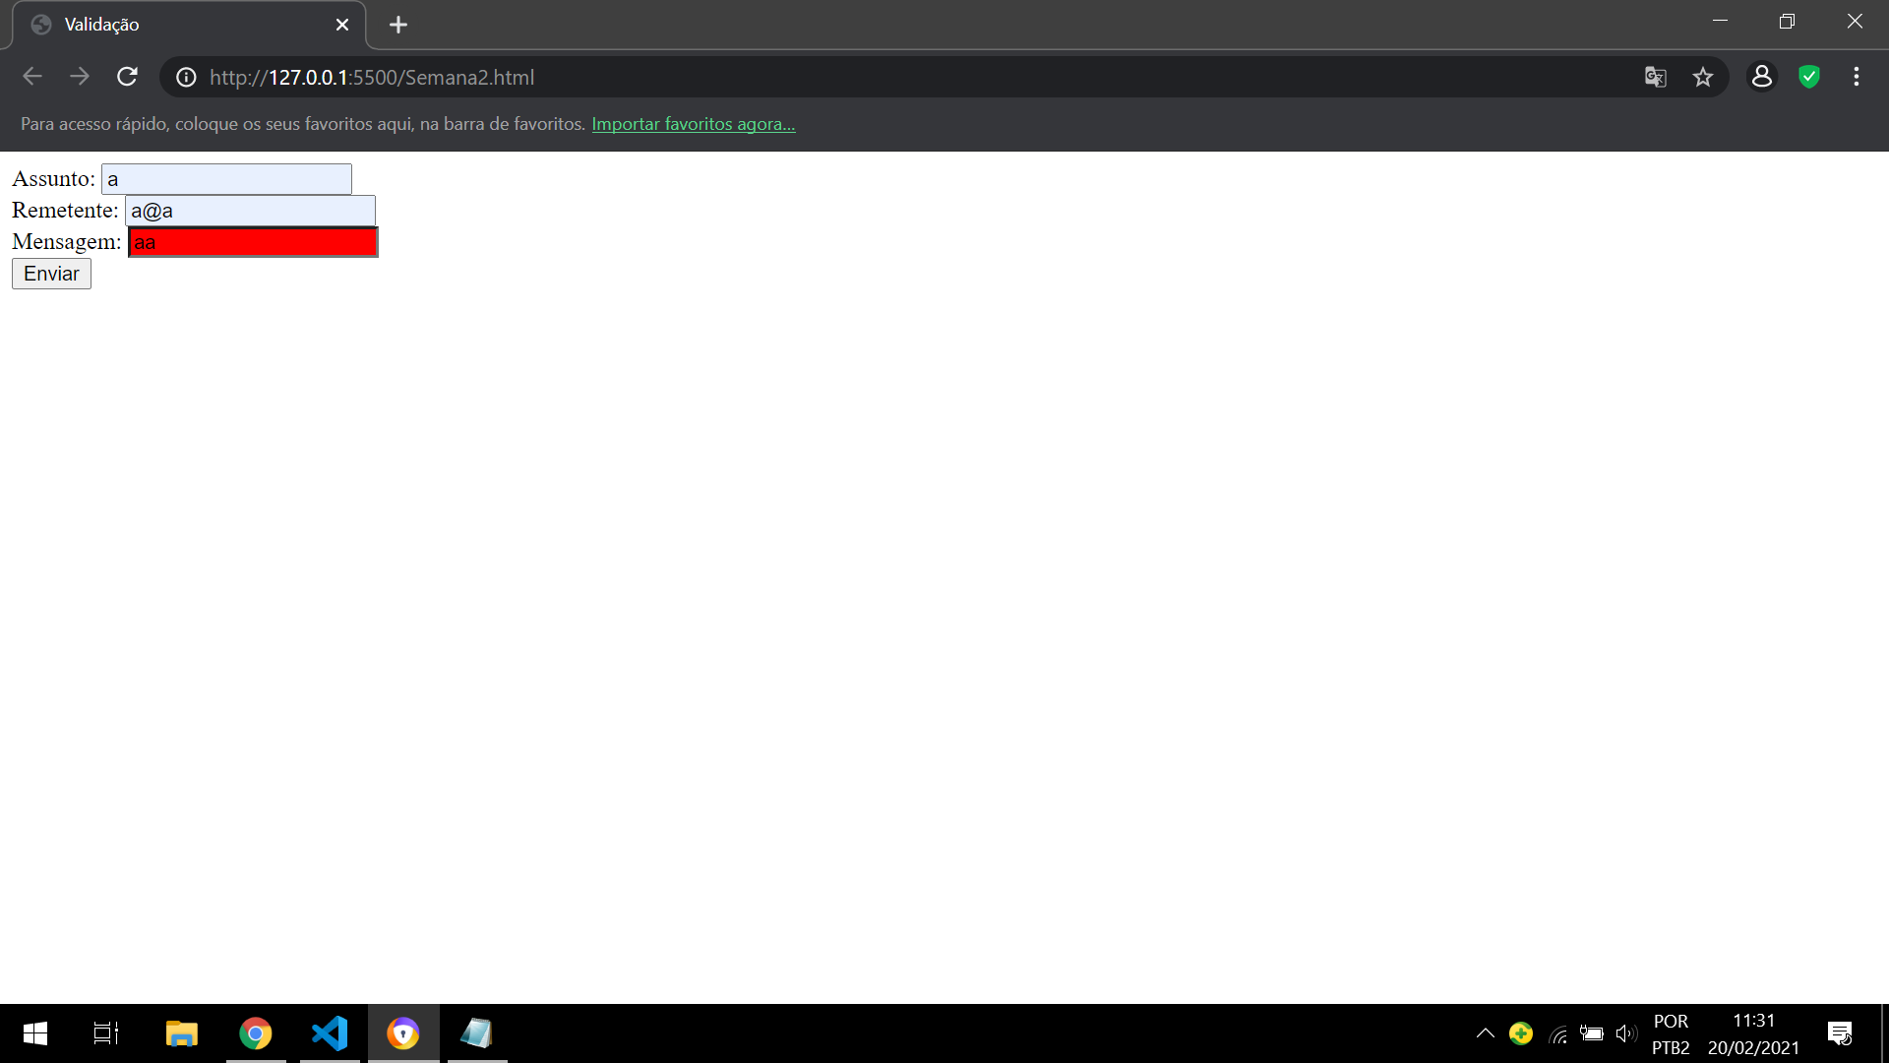

**Fonte: Maicon Cezar A. da Cunha**



**var estudantes = [**

**{nome:"Aderbal",cpf:"123.123.123-12",idade:29},**

**{nome:"Zacarias",cpf:"456.456.456-45",idade:35},**

**{nome:"Josefina",cpf:"321.321.321-32",idade:66}**

**]**

**for(var i = 0; i < estudantes.length; i++)**

**{**

**if(estudantes[i].idade > 30)**

**alert(estudantes[i].nome);**

**}**



**{“credenciamento”:[**

**{“nome”:“Hugo”, “idade”:”32”,”cpf”:”00100200300”,”rg”:”1002003”,”vencimento”:“04/04/2021”}**

**{“nome”:“Prinscila”, “idade”:”29”,”cpf”:”00400500600”,”rg”:”4005006”,”vencimento”:“05/05/2021”}**

**{“nome”:“Victor”, “idade”:”33”,”cpf”:”00700800900”,”rg”:”7008009”,”vencimento”:“06/06/2021”}**

**]**

**}**